Mercurial
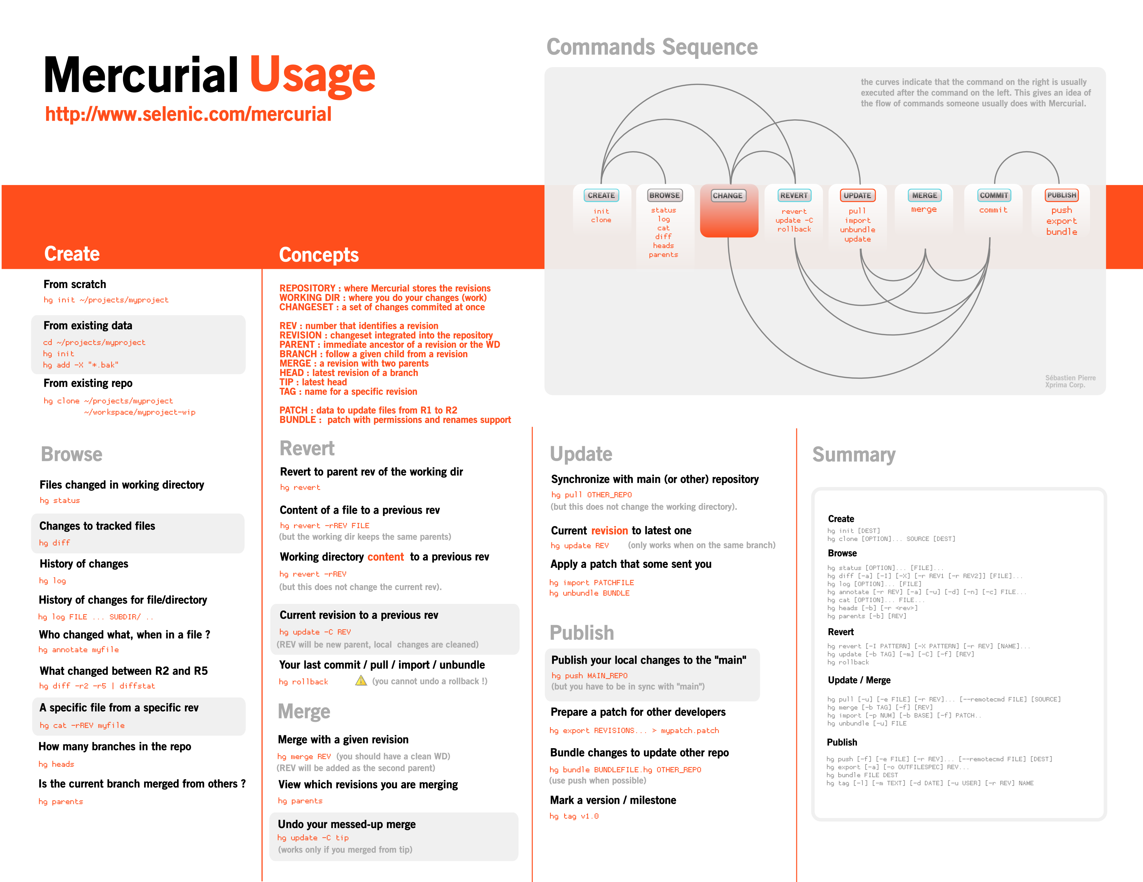
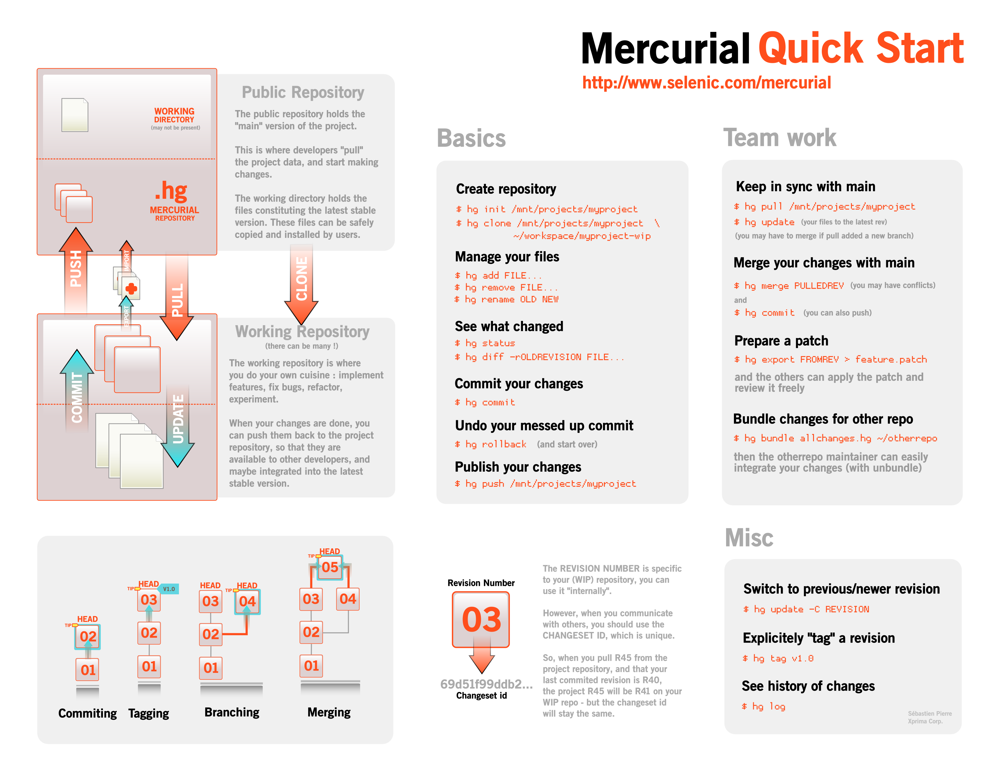

Часто применяемые команды
- hg clone
- hg pull
  - -u - Не изменяя содержимого каталога
- hg commit -m "Message 1"
  - -m
- hg push
- hg merge branch_name
- hg update branch_name
  - -f - force - Отбросить все локальные изменения

Документация
- Mercurial

Ссылки
- Документация
- http://bacher09.org/hgbook/ru/html-single/
- руководство по созданию веток
- http://habrahabr.ru/post/143691/

